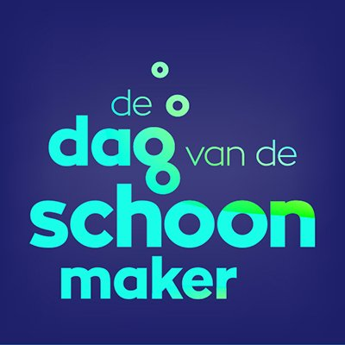
Persbericht

15 juni 2017

2e landelijke Dag van de Schoonmaker: vandaag staan 80.000 schoonmakers in het zonnetje

Heeft u uw schoonmaker(s) al in het zonnetje gezet? Vandaag, op De Dag van de Schoonmaker, bedanken 121 bedrijven bijna 80.000 schoonmakers extra voor hun inzet. Door een compliment, een momentje van bezinning of een presentje. Immers, zij zorgen dagelijks voor een schone omgeving om in te leven, werken en wonen. Zij maken het verschil!

De tweede editie van de landelijke Dag van de Schoonmaker is inmiddels een groot succes: door het hele land worden vandaag heel veel initiatieven genomen voor aandacht, respect en waardering. Ook op radio- en tv-stations, in landelijke en regionale media is er aandacht voor de schoonmakers. De schoonmaakbranche bundelt voor alle schoonmakers de krachten om op deze dag de schoonmaker in de spotlight te zetten. In deze unieke samenwerking gaan de bedrijfsbelangen voor een dag naar een tweede plaats en zetten de schoonmaakbedrijven collectief de schoonmaker op de eerste plaats.

Onzichtbaar en onmisbaar
Waut Ringens van SBLplus: “Iedere dag weer zorgen onze medewerkers voor een prettige leefomgeving. Daar zijn hun klanten en wij ze natuurlijk ieder dag weer dankbaar voor. Het is een mooi gebaar om landelijk hier aandacht aan te geven. Het lijkt namelijk al vanzelfsprekend, dat onze leefomgeving iedere dag weer is schoongemaakt. Vaak in de uurtjes waar het niet opvalt dat er iemand is geweest, maar toch veel werk is verricht. Daarom nogmaals BEDANKT!”

Sander Haas, manager PR & communicatie bij Asito: “Asito wil dat alle schoonmaakkrachten van Nederland beseffen hoe belangrijk hun werk is. Een schoonmaakkracht in een ziekenhuis is niet ‘maar’ de schoonmaker, maar hij of zij is verantwoordelijk voor patiëntveiligheid. Een schoonmaakkracht in een voedingsmiddelenfabriek is verantwoordelijk voor voedselveiligheid. Als de schoonmaker bij een evenementenlocatie ontbreekt, ontstaat er binnen no time chaos. Alle schoonmaakkrachten van Nederland verdienen het om trots te zijn op hun vak en trots te zijn op zichzelf. De Dag van de Schoonmaker is een mooi uithangbord om dit aan heel Nederland te laten zien. Wij zijn trots op jullie!”

Social media
Wie De Dag van de Schoonmaker wil volgen, kan de website www.dedagvandeschoonmaker.nl raadplegen. Of het Twitter-account @ddvdsm of de Facebook-pagina: www.facebook.com/dedagvandeschoonmaker. Op de company-page van De Dag van de Schoonmaker op LinkedIn schitteren de logo’s van alle deelnemende schoonmaakbedrijven.

Over De Dag van de Schoonmaker
De Internationale dag van de Schoonmaker vindt zijn oorsprong in Los Angeles. Op 15 juni 1990, inmiddels 26 jaar geleden, gingen de schoonmakers daar de straat op voor een demonstratie. Er werd ingezet op betere arbeidsvoorwaarden voor de schoonmaakbranche. Sindsdien wordt ieder jaar op 15 juni deze demonstratie herdacht op de Internationale Dag van Rechtvaardigheid van de Schoonmaker. Er wordt stilgestaan bij het werk en de arbeidsvoorwaarden van schoonmakers. Ook in Nederland staan we hierbij stil. Daarom vieren we op 15 juni De Dag van de Schoonmaker. Op feestelijke wijze creëren we een podium voor onze schoonmakers. Zij verdienen dat podium, zij verdienen het om in het zonnetje te staan. Immers, zij maken het verschil!

------------------------------------------- EINDE BERICHT -------------------------------------------

Noot voor de redactie, niet voor publicatie
Voor meer informatie kunt u contact opnemen met Marlies Beekhuizen (Hectas) 06 – 12 70 22 58 en Denise Vrouenraets (Hago Zorg) 06 – 21 26 19 10.

